Questionnaire enfants maternelle (avec 4 enfants par classe, 15 min)

Introduction
Demande le prénom de chaque enfant.
Si l‘interview se fait une autre journée que la sortie:
Est-ce que vous vous souvenez de votre dernière sortie en forêt (dans le jardin) avec (nom de l‘enseignant)? Qu‘est-ce que vous avez fait?
Expression libre, tu ne dois rien noter.

Prénom | CODE

Est-ce que tu aimes les sorties en forêt (au jardin) avec (nom de l‘enseignant)?
Donne à chaque enfant une feuille avec les 4 arbres. Raconte que ces arbres vont tous à l‘école en forêt. Certains arbres aiment bien y aller, d‘autres non.

Montre le premier arbre sur chaque feuille. Le premier arbre dit: „Je n‘aime pas faire l‘école en forêt“, il fait un visage tout triste.
Montre le deuxième arbre sur chaque feuille. Le deuxième arbre dit: „Parfois j‘aime faire l‘école en forêt, parfois pas.“
Montre le troisième arbre sur chaque feuille. Le troisième arbre dit: „La plupart du temps, j‘aime faire l‘école en forêt.“
Montre le quatrième arbre sur chaque feuille. Le quatrième arbre dit: „J‘adore faire l‘école en forêt!“.

Demande aux enfants: Et vous, comment vous aimez les sorties en forêt (au jardin) avec (nom de l‘enseignant)? Est-ce que vous ne les aimez pas, comme cet arbre-ci? Ou est-ce que vous les aimez parfois, et parfois non, comme cet arbre-ci? Ou est-ce que vous les aimez la plupart du temps, comme cet arbre-ci? Ou bien vous les aimez superbien, comme cet arbre-ci?
Chaque enfant peut répondre à chaque question, tu choisis avec lui l‘arbre qui représente au mieux son opinion. Il peut colorier celui-ci.

„Je n‘aime pas faire l‘école en forêt!“” | „Parfois j‘aime faire l‘école en forêt, parfois pas.” | „La plupart du temps, j‘aime faire l‘école en forêt.” | “J‘adore faire l‘école en forêt!”

„Je n‘aime pas faire l‘école en forêt!“” | „Parfois j‘aime faire l‘école en forêt, parfois pas.” | „La plupart du temps, j‘aime faire l‘école en forêt.” | “J‘adore faire l‘école en forêt!”

Qu‘est-ce qui te plaît à l‘école en forêt?
Libre expression des enfants, fais attention à ce que chaque enfant a plus ou moins le même temps de parole.

Prénom | Ce qui me plaît particulièrement:

Qu‘est-ce qui ne te plaît pas à l‘école en forêt?

Prénom | Ce qui ne me plaît pas:

Qu‘est-ce que tu aimerais changer à l‘école en forêt?

Prénom | Ce que j‘aimerais changer:

Remarques:

Classe | Enseignant | Interview fait par | Date
Questionnaire enfants élémentaire

Est-ce que tu aimes faire l‘école en forêt?
Coche une seule réponse.

□ Je n‘aime pas faire l‘école en forêt.
□ Parfois j‘aime faire l‘école en forêt, parfois pas.
□ La plupart du temps, j‘aime faire l‘école en forêt.
□ J‘adore faire l‘école en forêt!

Qu‘est-ce qui te plaît particulièrement à l‘école en forêt?
________________________________________________________________________________________________________________________________________________________________________________

Qu‘est-ce qui ne te plaît pas à l‘école en forêt?
________________________________________________________________________________________________________________________________________________________________________________

Qu‘est-ce que tu aimerais changer à l‘école en forêt?
________________________________________________________________________________________________________________________________________________________________________________

Combien de fois aimerais-tu faire l‘école dans la nature?
Coche une seule réponse.
□ chaque jour
□ une fois par semaine
□ une fois par mois
□ moins qu‘une fois par mois

Remarques:
____________________________________________

Y a-t-il des coins nature qui te sont importants? Si oui, décris-les.
____________________________________________________________________________________________________________________________________________________________________________________________________________________________

Pense à toutes les sorties que vous avez fait depuis le début de l‘année scolaire. Qu‘est-ce que tu as appris lors de ces sorties?
Par exemple: grimper à un arbre; n‘avoir plus peur des araignées; reconnaître les écorces de 5 arbres; la hauteur d‘un arbre; me réchauffer en hiver...
________________________________________________________________________________________________________________________________________________________________________________________________________________________________________________________________________________________________________________________________________________________________

Dehors – dedans
Coche pour chaque question un seul chiffre:

1 = pas du tout d‘accord
2 = plutôt pas d‘accord
3 = ni d‘accord, ni pas d‘accord
4 = plutôt d‘accord
5 = complètement d‘accord

Dehors...
...je suis plus actif que dedans. | 1 2 3 4 5
...l‘enseignement est plus intéressant qu‘en salle de classe. | 1 2 3 4 5
...il y a plus de place, je bouge plus que dedans. | 1 2 3 4 5
…ça me fait plus envie d‘apprendre quelque chose que dedans. | 1 2 3 4 5
…je collabore plus avec les autres; dedans, je travaille plus seul. | 1 2 3 4 5

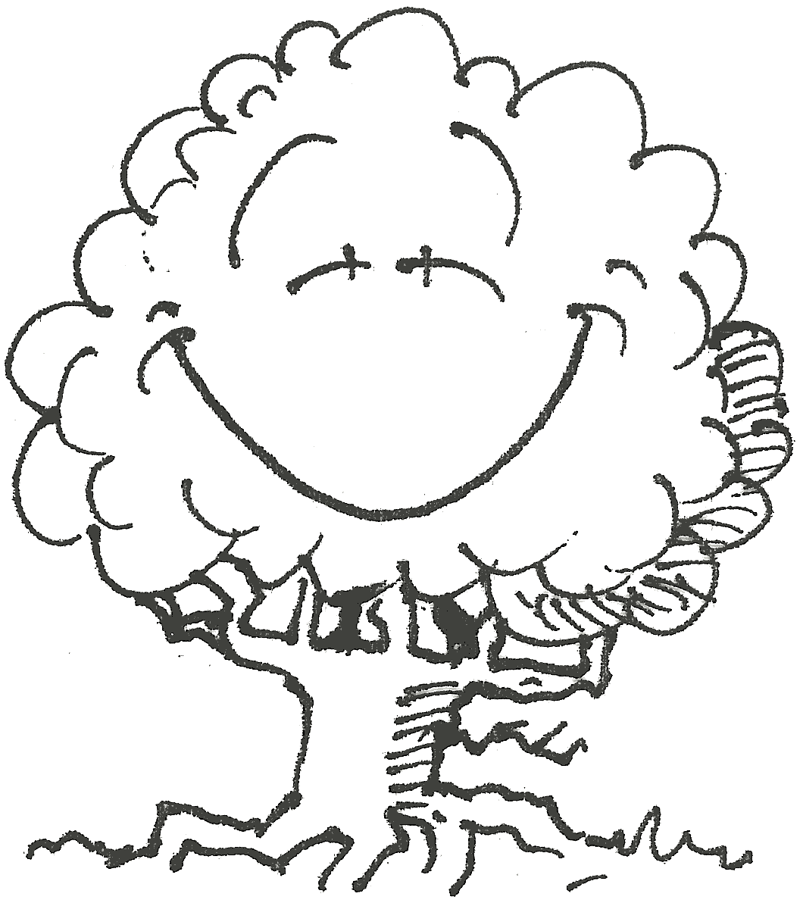

Voilà, c‘est tout! Merci pour ta collaboration.
Interview enfants séléctionnés élémentaire (30 min)

A) Quand vous pensez à l‘école en forêt et à l‘école en salle de classe: qu‘est-ce qui est différent?

B) Est-ce que vous aussi, vous êtes différents quand vous êtes en forêt, comparé avec quand vous êtes en salle de classe? Comment vous êtes en forêt?

C) Et votre maîtresse, est-elle différente aussi? Comment elle est en forêt?

D) Est-ce que vous vous sentez mieux ou moins bien en forêt qu‘en salle? Pourquoi?

E) Comment est l‘ambiance de classe quand vous êtes dehors? Et quand vous êtes dedans?

F) Où avez-vous plus de conflits avec les autres: en salle ou en forêt? Pourquoi? Est-ce qu‘en forêt, vous collaborez plus avec les autres, ou moins, ou c‘est un peu près pareil?

G) Où pouvez-vous plus parler: en salle ou en forêt? Pourquoi? Est-ce qu‘en forêt vous parlez autrement, sur d‘autres sujets?

H) Est-ce que vous trouvez plus motivant d‘apprendre en forêt ou en salle? Pourquoi?

I) Est-ce que vous percevez la nature autrement, après une année d‘école en forêt? Qu‘est-ce qui a changé dans votre relation avec la nature?

J) Qu‘est-ce que ça vous apporte de faire l‘école en forêt?

